**Devoir à la maison n°1**

**Travail à réaliser en binôme. Dossier à rendre Lundi 27 Février 2023 en début de séance.**

La FOIRE de Romans gère l'organisation d'une foire exposition.

La foire est découpée en plusieurs espaces. Chaque espace est spécialisé. Il y a un espace restauration, un espace aménagement intérieur, un espace espaces verts, un espace bricolage et innovations….

Chaque espace est découpé en box. Chaque box possède un numéro unique, on enregistre sa superficie. Il faut aussi connaître la puissance électrique dont dispose chaque box (16 Ampère, 32 A, 50 A…) et si ce dernier dispose oui ou non, d'un point d'eau.

Un box est loué à zéro ou un client dont on enregistre le nom d’entreprise, l’adresse, le numéro de téléphone.

La FOIRE de Romans embauche des hôtesses. On note le numéro de badge attribué à chaque hôtesse, son nom, son prénom. On note les langues parlées par chacune d'elles (Français, Anglais, Allemand, Espagnol, Italien, Russe…) Une langue peut être parlée par plusieurs hôtesses.

Chaque hôtesse est affectée à un seul espace sur la foire.

Des animations ont lieu pendant la foire. Une animation a un identifiant. Elle a un nom et une durée. (Exemples d’animations : Rencontre avec Miss France (3 heures), Concert de Franck Michael (2 heures), Dédicace du livre de François Hollande (2 heures))

Une animation donne lieu à une ou plusieurs représentations. On note la date et l’heure de début de la représentation. (Exemple : Rencontre avec Miss France aura lieu le 26/09/2023 à 10 :00 pour la première représentation, l’animation donnera lieu à une autre représentation le 26/09/2023 à partir de 15 :00 et à une dernière représentation, le 27/09/2023 à 14 :00.)

ENTITE ATTRIBUT CARDINALITE ASSOCIATION

Une hôtesse encadre zéro ou plusieurs représentations et une représentation est encadrée par plusieurs hôtesses.

**Travail à faire :**

1) Réaliser l’analyse de l’information sur le sujet. |FAIT|

2) Etablir le dictionnaire des données.

3) Rédiger les règles de gestion. (Avec l’expression de la dépendance fonctionnelle.)

4) Constituer le Modèle Conceptuel de Données.

5) Présenter le Modèle Logique de Données (Il s’agit du modèle relationnel en ligne.)

6) Rédiger le script de création des tables SQL de cette application.

7) Rédiger le script d’insertion des données (adapté aux requêtes qui vont suivre.) On gère principalement la foire à venir. (C’est-à-dire celle de l’automne 2023.)

**2 -Dictionnaire des données**

|  |  |  |  |  |
| --- | --- | --- | --- | --- |
| Description de l’attribut | Code Mnémonique | Nature | Format | Commentaire |
| Num-Espace  Nom_Espace  Num_Box  Superficie_Box  Puissance électrique_Box  Point d’eau_Box  Code_Client  Nom_Client  Adresse_Client  Téléphone_Client  Numéro badges_Hotesses  Nom_Hotesse  Prénom_Hotesse  Id_Langue  Libellé_Langue  Id_Animation  Nom_Animation  Durée_Animation  Code_Représentation  Date début_Représentation  Heure début_Représentation | NUM_ESP  NOM_ESP  NUM_BOX  SUP_BOX  PUISS ELEC_BOX  POINT EAU_BOX  CODE_CLI  ENTREPRISE_CLI  ADRESSE_CLI  TEL_CLI  NUM BADGE_HOT  NOM_HOT  PRENOM_HOT  ID_LANGUE  LIBELLE_LANGUE  ID_ANIM  NOM_ANIM  DUREE_ANIM  CODE_REP  DATE DEBUT_REP  HEURE DEBUT_REP | INT  VARCHAR  INT  DECIMAL  VARCHAR  CHAR  INT  VARCHAR  VARCHAR  CHAR  INT  VARCHAR  VARCHAR  INT  VARCHAR  INT  VARCHAR  INT  INT  DATE  CHAR | 50  5,2  5  3  50  50  10  30  30  20  50  5 | Clé primaire  Clé primaire  (MAX : 999,99)  Ex : 20 A  Clé primaire  Clé primaire  Clé primaire  Clé primaire  Clé primaire  (Ex : 20h04) |
|  |  |  |  |  |
|  |  |  |  |  |
|  |  |  |  |  |
|  |  |  |  |  |
|  |  |  |  |  |
|  |  |  |  |  |
|  |  |  |  |  |
|  |  |  |  |  |
|  |  |  |  |  |
|  |  |  |  |  |
|  |  |  |  |  |
|  |  |  |  |  |
|  |  |  |  |  |
|  |  |  |  |  |
|  |  |  |  |  |
|  |  |  |  |  |
|  |  |  |  |  |
|  |  |  |  |  |
|  |  |  |  |  |
|  |  |  |  |  |
|  |  |  |  |  |
|  |  |  |  |  |
|  |  |  |  |  |
|  |  |  |  |  |
|  |  |  |  |  |
|  |  |  |  |  |
|  |  |  |  |  |
|  |  |  |  |  |
|  |  |  |  |  |

Règle de gestion :

Un espace est découpé en un ou plusieurs box.

Un box est dans un seul et unique espace.

Num box 🡪 Num espace

Un box est loué au minimum par zero et au maximum par un client.

Un client loue au minimum un ou au maximum plusieurs box.

Num box 🡪 Code cli

Une hotesse parle au minimum une et au maximum plusieurs langues.

Une langue est parlée au minimum par une et au maximum par plusieurs hôtesse.

* Num Badge Hotesse, Id langue

Une hôtesse est affectée à un seul et unique espace.

Un espace affecte au minimum zéro ou plusieurs hôtesses.

Numéro badge hotesse 🡪 Num espace

Une animation donne lieu au minimum à une et au maximum à plusieurs représentations.

Une représentation correspond à une seule et unique animation.

Code représentation 🡪 Id animation

Une hotesse encadre au minimum zéro et au maximum plusieurs représentations

Une représentation est encadrée par plusieurs hotesse.

* Code représentaton, Num badge hotesse

Modèle Conceptuel des donnée (MCD) :

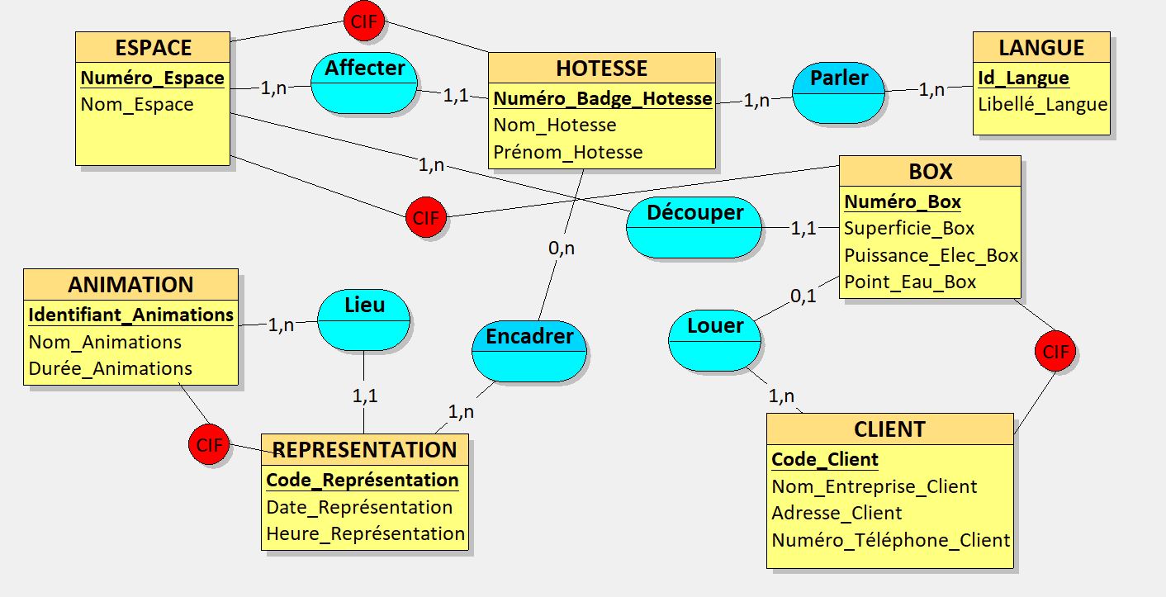

Modèle Relationnel des données (MLD) :

ESPACE (Num_Esp#, Nom_Esp)

CLIENT (Code_Cli#, Nom_Ent_Cli, Adresse_Cli, Num_Tel_Cli)

HOTESSE (Num_Badge_Hot#, Nom_Hot, Prenom_Hot, Num_Esp)

LANGUE (Id_Lang, Lib_Lang)

ANIMATION (Id_Anim, Nom_Anim, Duree_Anim)

REPRESENTATION (Code_Repres#, Date_Repres, Heure_Repres, Id_Anim)

BOX (Num_Box#, Sup_Box, Puiss_Elec_Box, Point_Eau_Box, Num_Esp, Code_Cli)

PARLER (Num_Badge_Hot#, Id_Lang#)

ENCADRER (Num_Badge_Hot#, Code_Repres#)

8) Requêtes SQL à faire :

{Chaque requête sera précédée du texte de la question et suivie du résultat d’exécution}

A – Afficher la liste des animations qu’on pourra voir le 26/09/2023. (Afficher le nom et la durée de l’animation.)

Requête :

Résultat :

B – Afficher la liste des box qui n’ont pas encore été loués à un client. (Afficher le nom de l’espace dans lequel le box se trouve, son numéro, sa superficie, sa puissance électrique.)

Requête :

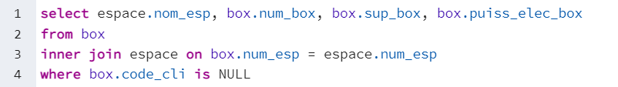

Résultat :

C – Afficher le nombre de box qui ont un point d’eau ; (Afficher uniquement le nombre de box.)

Requête :

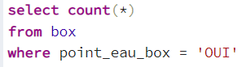

Résultat :

D – Afficher la liste des espaces et le nombre de box que chacun d’eux contient. (Afficher le nom de l’espace et le nombre de box contenus.)

Requête :

Résultat :

E – Afficher la liste des hôtesses qui parlent Anglais ET Allemand. (Afficher le numéro de badge, le nom et le prénom de ces hôtesses.)

Requête :

Résultat :

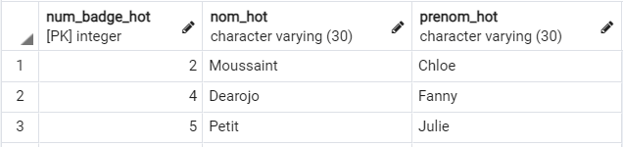

F – Afficher toutes les animations qui donnent lieu à 3 représentations ou plus. (Afficher l’identifiant et le nom de l’animation.)

Requête :

Résultat :

G – Quelle(s) hôtesse(s) travaille(nt) dans le même espace que Julie PETIT ? (Afficher par ordre alphabétique, le nom et prénom de ces hôtesses.)

Requête :

Résultat :

